可视楼宇对讲系统说明书
使用前言
用心呵护每一个家庭:
感谢您购买智能楼宇可视对讲系统产品，智能对讲系统是一种家具安防产品，是您居家安全的好帮手。让您的家庭充满安全和快乐智能化家庭是未来的发展概念，我们致力于智能化家居用品的开发、设计、生产与销售，我们将智慧、艺术与现代化工艺融合在一起。自您购买产品的那一刻，您将会享受我们全方位的跟踪服务。
一、系统说明
本系统采用先进的T2003楼宇对讲系统平台，其有功能强大、通讯速度快、灵敏度高、兼容性好、系统扩展性强、安全可靠、操作简单、易安装、易维护等特点。主机、分机均采用高档材质、先进工艺制作而成，设计新颖，美观大方。主机和分机可根据喜好灵活搭配使用，实现呼叫、可视对讲、监视和远程开锁功能等。本系统可根据住宅物业管理的需要连接管理中心进行控制和管理，提供可靠安全保障及便捷的到访呼叫服务。
二、主机功能特点与技术参数
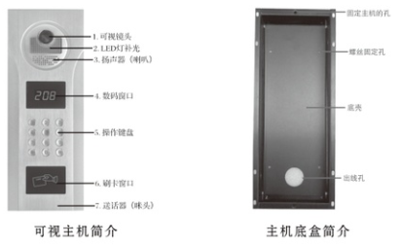
功能特点：
√ 铝合金面壳，豪华大方;
√ LED数码管/液晶屏显示，键盘带夜光灯，方便晚上使用;
√ 定制高清镜头，清晰度达到200万相素，内置红外/高亮度LED补光;
√ 可实现呼叫、对讲、可视、开锁功能，最大用量9999户;
√ 通话时可看到来访者图像也可以主动监视单元门口情况;
√ 具有短路保护功能，单个分机故障不影响整个系统;
√ 主机具有故障自检功能，并通过主机数码管/液晶屏显示;
√ 可增配非接触式ID/IC卡开锁功能，可容1000张ID卡;
√ 可设置不同密码，独立一户一密码开锁功能;
√ 兼容免提、非免提室内机，用户可任意挂接;
√ 可兼容多台主机同时控制多台室内机使用;
√ 兼容各种电锁(电磁锁或电插锁需配专用电源) ;
√ 具有出门按钮接口;
√ 可设置使用日期;
技术参数：
- 工作电源: DC18V+ 10% ;
- 摄像头: CCD黑白/彩色
- 解析度: 800TVLine
- 灵敏度≤30MV
- 失真度≤5%
- 功耗:工作状态约100mA ;待机状态约10MA ;
- 工作温度: -30℃~70℃;
- 相对湿度: 10%~ 90% ;
- 通话方式:双向通话;
- 响铃时间:电子铃声，40秒自动切断提示主人不在家;
- 通话时间: 40秒，自动切断;
- 音波输出: 50MW ;
- 安装方式:嵌入式/埋墙式;
三、主机操作说明
3.1 呼叫及开锁
主机面板有0-9的数字按键，来访者输入三位或四位的房号（例如0203，按顺序按键盘的0，2，0，3按键即可），如按错，可按”*”键取消，重新输入正确的房号，呼叫成功时对应分机会发出音乐铃声，以提示用户有访客到。用户摘机即可与访客互相通话，住户确认访客身份后，可按开锁键，遥控开启楼下大门电锁。（注：要在通话状态下按开锁键，才能打开楼下的电锁）
3.2 密码开锁
开锁密码为4位房号+4位密码，不足4位的房号在前面加0。例如用户的分机号为203，该分机设置的密码为8888时，那开锁密码为02038888,那么在主机上输入#02038888时，锁会打开，密码错误会自动退出。
注:开锁密码设置请参考第8页“密码设置”。
3.3 单元主、副机号设置
当一个单元中有多能主机在使用时，必须得设置主、副机号，以决定用户按下监视键时监控哪个门口的图像。因为监视时只能监视主机而不能监视副机。但并不影响来访者呼叫时看到的图像。哪台主机呼叫显示哪个图像。
单元主、副机号设置方法:待机状态下在主机上按“#”键，主机显示“PASS”紧接着输入“00002004”，再紧接着输入2位编码, 00代表主机，01~99代表副机，输完后自动退出确认。
3.4 主机指令说明
#0000 2003 设定主机号: 4位数，范围: 0000-9999
#0000 2004 设定副机: 2位数，范围: 00-99,00是主机可以监视，副机
01~99不可监视
#0000 2012 更改主机时间，24小时制，下午1: 30分这样设13-30
#0000 2005 更改所有分机咪头音量(主机说话暂顿或啸叫时用，65- -75之
间，默认72 )
#2013 2003 主机增加用户卡
#2013 2004 主机删除用户卡
四、主机安装
1）按主机的安装尺寸在防盗门或墙适当的位置开一个方孔;
2) 按安装底壳固定在所开的孔内;
3) 接好主机的连线;
4) 用螺丝把主机的面板固定在底壳上，使主机紧贴防盗门或墙上;
5) 主机安装高度不能过高，主机镜头离地面高度为140cm-150cm为最适合。
6）分机高度一般为屏幕中间到地面140cm-150cm。
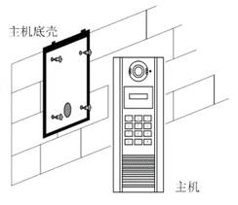
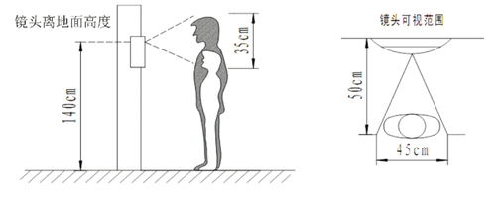
五、分机功能特点与技术参数
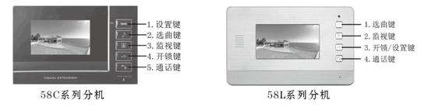
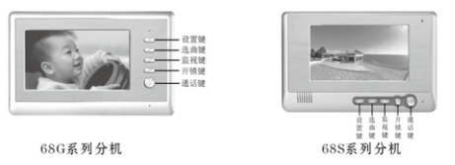
按键功能说明:
设置键:设置亮度、色度、对比度、铃声音量、通话音量;
选曲键:选择铃声、有多首铃声可选;
监视键:查看单元门口图像;
开锁键:在通话状态下按一下即可打开门锁;
通话键:接通与主机的通话;

功能特点：
√ 进口ABS塑胶防刮花面壳/铝合金面壳，按键与机身浑然天成，高档大方；
√ 4.3寸/7寸/10.1寸高清黑白/彩色TFT显示屏，色彩绚丽、操控简易;
√ 可监视门口机外面情况、接受主机的呼叫并通话以及远程控制打开单元开锁;
√ 可呼叫中心机管理机及接受中心管理机的呼叫并双向通话;
√ 数字式调节亮度、色度、对比度、响铃音量、通话音量;
√ 有多种弦声可选;
√ 有免提对讲功能;
√ 内存式设置房号及开门密码;
√ 带四防区报警(定制功能)

技术参数：
- 工作电源: DC18V土10%;
- 显示屏: 4寸黑白/4.3寸/7寸彩色液晶TFT
- 彩色像素: 22万
- 动态电流≤150mV(不含显示器)
- 静态电流: 0mV
- 失真度≤5%
- 工作温度: -30℃~70℃;
- 相对湿度: 10%~ 90%;
- 通话方式:双向通话;
- 响铃时间:电子铃声，40秒自动切断提示主人不在家;
- 通话时间: 40秒，自动切断;
- 呼叫声级: 50DB;
- 安装方式:壁挂式;

六、分机操作说明
6.1 接受住户的呼叫
1)来访者按照门口机的使用说明呼叫住户，随着振铃声，来访者的图像出现在显示屏上;
2)按“通话”键与来访者通话，若允许来访者进入，按“开锁”按键，门就会自动打开，若不允许来访者进来，直接按“通话”键挂机;
3)手柄分机，通话完毕后，听筒放回原处扣紧。
6.2 监视门口机
1）按一下“监视”键，门口机外面的情况将会出现在屏幕上，监视时间为20秒，20秒后会自己结束监视。监视期间按一下“监视”键，可结束监视；
6.3 房号设置方法
注意:编房号只用到分机上的“选曲”键和“开锁”键这两个按键(“选曲”键代表确认，“开锁”键代表1~9中任意一位数)，房号为4位编码，不足4位的前面加0.
1) 待机状态下长按5秒“选曲”键，听到“叮……咚……”响声后松开，便进入房号设置状态，分机屏幕会显示“0000” 房号(下面举例说明编0208的房号) ;
2) 输入第一位码，第一位码为0,按一次“选曲”键确认，系统自动移到第二位编码;
3) 输入第二位码，第二位码为2.按两次“开锁”键，接着按一次“选曲”键确认，系统自动移到第三位编码;
4) 输入第三位码，第三位码为0，按一次“选曲”键确认，系统自动移到第四位编码;
5) 输入第四位码，第四位码为8，按八次“开锁”键，接着按一次“选曲”键确认，分机发出“叮……咚……”响声后，编码完成，这时分机的房号为0208。
注1:非可视混装分机编码方法和可视的一样，只是没有屏幕显示房号而已。
6.4 分机副机号设置方法
当一个单元内，有某两台或多台分机要实现呼叫一个房号同时响，这样的话，同时响的分机要设置同一房号的同时还要设置分机的副机号。分机的副机号设置方法发下所述:
1) 待机状态下长按5秒“通话”键，听到“叮……咚……”响声后松开，便进入分机副机设置状态，分机屏幕会显示“0000”房号(下面举例说明编0001的房号)；
2)输入第一位码，第一位码为0，按一次“选曲”键确认，系统自动移到第二位编码;
3)输入第二位码，第二位码为0,按一次“选曲”键确认，系统自动移到第三位编码;
4)输入第三位码，第三位码为0,按一次“选曲”键确认，系统自动移到第四位编码;
5)输入第四位码，第四位码为1,按一次“开锁”键，接着按一次“选曲”键确认，分机发出“叮……咚……”响声后，编码完成，这时分机副机号为0001。
注1:副机号要设置0001、0002、0003 ~ 9999这样。
6.5 开锁密码设置方法
1)待机状态下长按钮秒“开锁”键，听到“.......”响声后，便进入开锁密码设置状态，分机屏幕会显示“0000”房号(下面举例说明编1234的密码) ;
2)输入第一位码，第一位码为1,按一次“开锁”键，接着按一次“选曲”键确认，系统自动移到第二位编码;
3)输入第二位码，第二位码为2,按两次“开锁”键，接着按一次“选曲”键确认，系统自动移到第三位编码;
4)输入第三位码，第三位码为3,按三次“开锁”键，接着按一次“选曲”键确认，系统自动移到第四位编码;
5)输入第四位码，第四位码为4,按四次“开锁”键，接着按一次“选曲”键确认，分机发出“.......”响声后，编码完成，这时分机的密码为1234。
注:要更换密码的话，重新设置一个新密码即可。
6.6 亮度设置
在待机状态下按一下“设置”键，分机进入亮度设置界面，分机显示当前的亮度参数，按“开锁”键，降低亮度，按“监视”键提高亮度。
6.7 色度设置
在待机状态下按两下“设置”键，分机进入色度设置界面，分机显示当前的色度参数，按“开锁”键，降低色度，按“监视”键提高色度。
6.8 对比度设置
在待机状态下按三下“设置”键，分机进入对比度设置界面，分机显示当前的对比度参数，按“开锁”键，降低对比度，按“监视”键提高对比度。
6.9、铃声音量设置
方法一: 在待机状态下按四下“设置”键，分机进入铃声音量设置界面，分机显示当前的铃声音量参数，按“开锁”键，降低铃声音量，按“监视”键提高铃声音量;
方法二:在主机呼叫分机，分机响铃的状态下，直接按“开锁”键，降低铃声音量，按“监视”键提高铃声音量;
6.10、 通话音量设置
方法一:在待机状态下按五下“设置”键，分机进入通话音量设置界面，分机显示当前的通话音量参数，按“开锁”键，降低通话音量，按“监视”键提高通话音量;
方法二:在主机呼叫分机，分机按“通话”键与主机通话的状态下，直接按“开锁”键，降低通话音量，按“监视”键提高通话音量;

七、分机安装
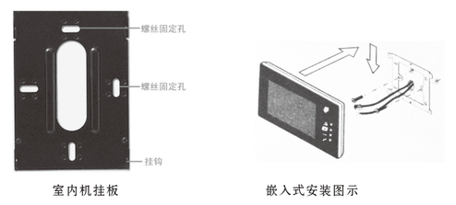
1、将室内机的安装挂板用螺丝固定于墙上，室内机接好线后于安装挂板上。
2、室内机安装于离地面1.5米的墙壁上(如下图A)，且尽量保持表面干燥，严禁在室内机上洒水。
3、室内机可采用壁挂式和嵌入式两种方法进行安装。
1) 壁挂式安装方法:取出挂板，按挂板的螺丝孔位置在您选择的墙壁上对应打四个小孔，再用胶栓(自带)塞入四个小孔中，拧紧螺丝(自带)固定好挂板，再拿分机与预留的连接线接好线，把分机固定在挂板上即安装完成;
2) 如果选择嵌入式安装，必须先预留好同样尺寸的孔，再按照壁挂式
方法安装。
4、室内机对讲距离约为40CM(如下图B)。
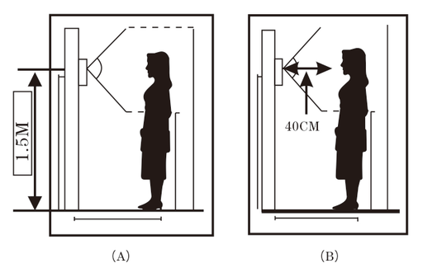
八、直按式主机的房号设置
第六章中的6.3段已经介绍了房号设置的方法，也就是数码式主机的房号设置方法，那么直按式的主机房号应该怎么编呢?下面来介绍下直按式主机每个按键所对应的房号。
1) 一梯一户型，如下图A所示:
2) 一梯两户型，如下图B所示:
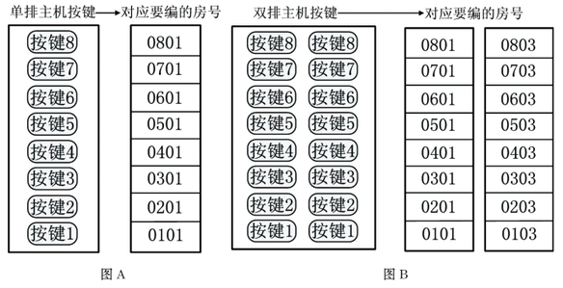
3）一梯三户型，如下图C所示：
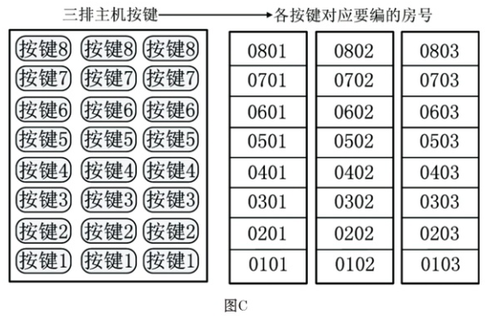
4）一梯四户型，如下图D所示：
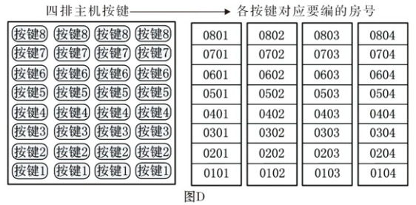
5）别墅两户型，如下图E所示：
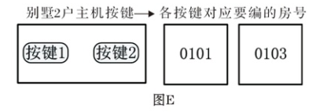
6）别墅四户型，如下图F所示：
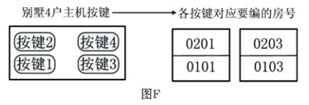
7）别墅六户型，如下图G所示：
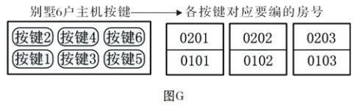
注：直按式主机编码时，先要确认主机属于哪种类型，再确认各按键所对应要编的房号，然后参考第六章的“6.3房号设置方法”进行房号的设置。
九、门禁设置说明（一体化）
管理卡:用于注册开门卡的功能卡(出厂时已设置好)
删除卡:用于删除开门卡的功能卡(出厂时已设置好)
1、设置管理卡:主机断电，短路“GND管理卡”跳针，然后上电。刷待注册的[管理卡]。
再刷待注册的[删除卡1。两张卡片刷完后再断电，去除短路再上电，完成设置工作。
2、注册开门卡:先刷[管理卡]，然后依次刷[开门卡]，最后刷[管理卡]保存。
3、删除开门卡:先刷[删除卡]，然后依次刷[开门卡]。
4、清除所有的开门卡:将[删除卡]连续读5次卡，蜂鸣器连续响5声之后开始清除所有的开门卡。
5、数码主机进入增加卡模式“#20132003” 数码管上显示“CArd”然后开始刷用户卡，刷完后按“*”退出。
6、数码主机进入删除卡模式“#2013 2004”数码管上显示“CArd”然后开始刷用户卡，刷完后按“*”退出
7、数据复制:断电，拨掉主机按键板，用5P对插线插在按键板插座上，把2个主机板连接在起，如下图所示：在目标板主板上供电，供电后在目标板上短路一下“GND管理卡”跳针，听到继电器振动约10秒后停止数据即复制成功，这时2个主机板的卡数据相同，在多门口要求卡相同可以快速复制而不用每台主机都用管理卡增加；
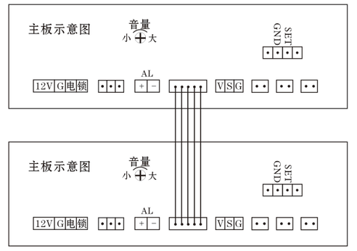
注:目标板即是空白的没有卡数据的主机板，如果有数据在复制中会自动清除数据。这个功能也可以用于更换主机板时把卡数据复制到新的主机板上，但是要注意是短路目标板复制数据，否则会清除原来有卡数据的主机板。

十、系统接线图
10.1 采用4芯线+视频线布线
布线线材要求:
主线: RVV4*0.5mm2+ 128网75-5视频线
入户线: RVV4*0.3mm2+64网75-3视频线
开锁/电源线: RVV2*0.5mm2
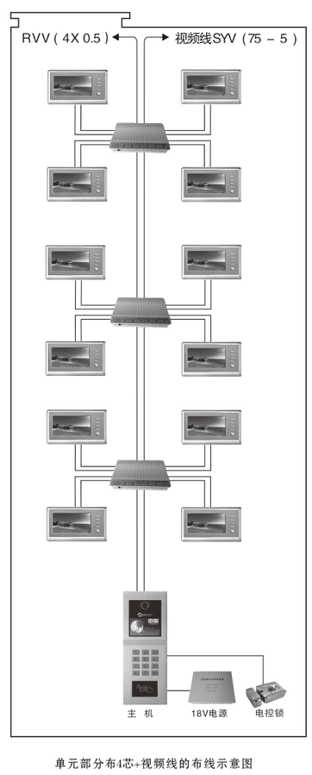
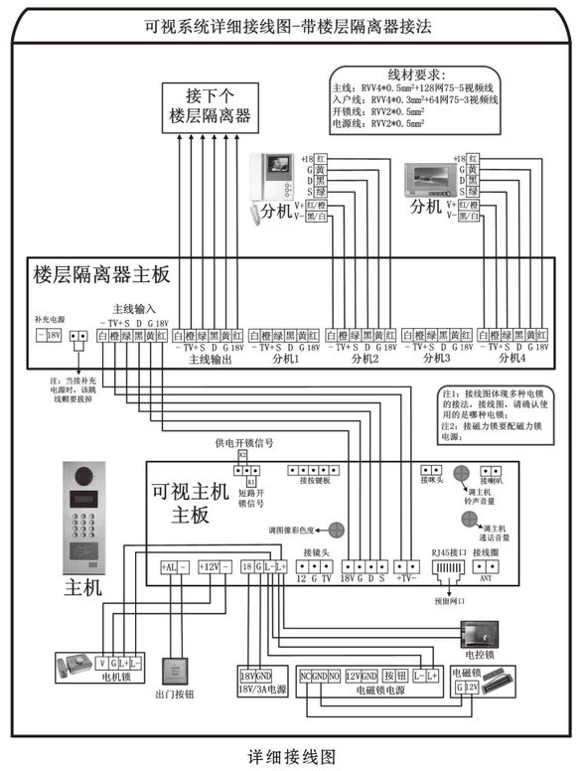
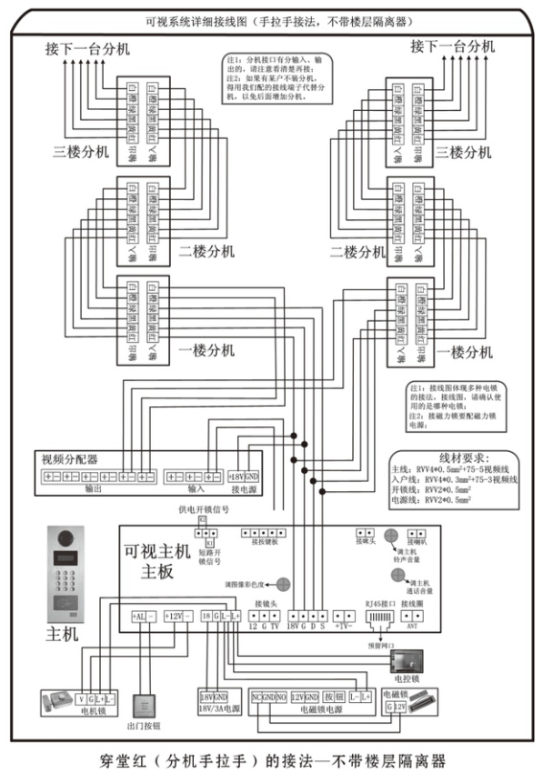
10.2 采用全网线布线
布线线材要求：
主干线：超五类纯铜芯网线（8芯）
入户线：超五类纯铜芯网线（8芯）
电源/电锁线：RVV2*0.5
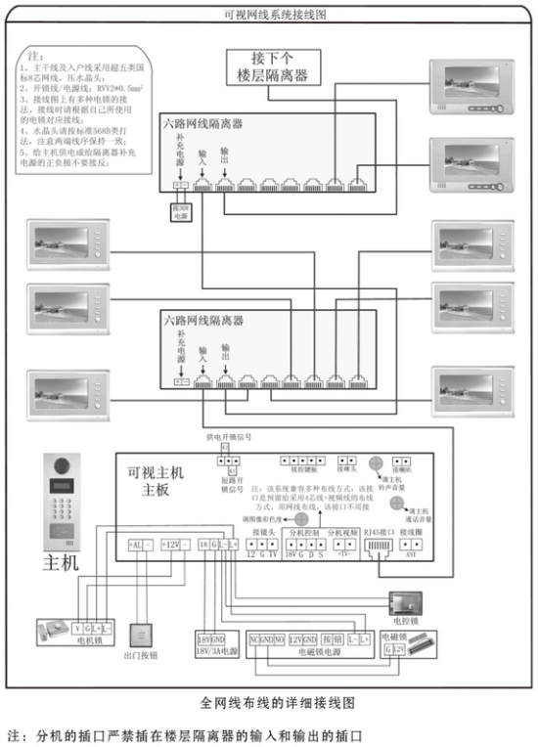

十一、网线水晶头连接示意图
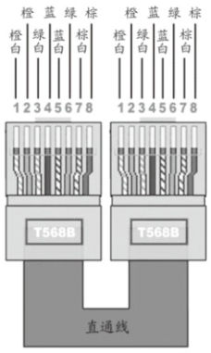
顺序：橙白色-橙色-绿白色-蓝色-蓝白色-绿色-棕白色-棕色（568B类直通线标准打法）每根网线所对应的功能：

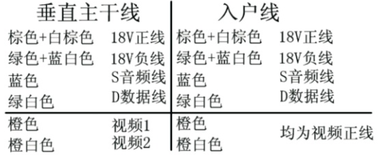

十二、主干线用户护套线，入户线用网线的接线示意图
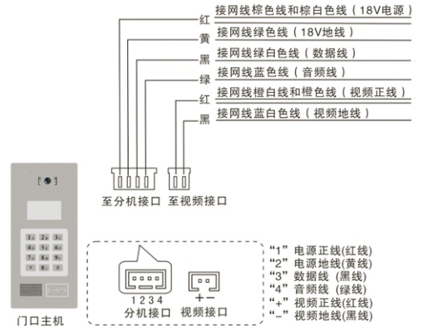

十三、简单故障排除
1． 主机不工作:检查主机电源是否接好、主机与电源指示灯是指示灯是否亮;
排除方法:正确接好电源线、电源指示灯应能正常发亮，如不发亮用万表测量电源输出电压正不正常。
2． 主机呼叫分机时不响铃:检查是否编好房号、检查网线水晶头是否压正确;
排除方法:用替换方式换一台分机测试。
3．分机图像不正常:在调试模式下检查分机电压是否低于18V,网线水晶头是否压正确;
排查方法:换台分机试或补充电源。
4.分机不能对讲:检查分机喇叭和各端口的连线是否正确;
排除方法:换台分机测试。
5、分机不能对讲:检查分机喇叭和各端口的连线是否正确;
排除方法:换台分机测试。
6.分机不能开锁:检查主机到电锁的线是否接好，线材是否太细(必须使用2*0.5平方以.规格)，开锁开关是否正常工作，开锁电容是否正常。
排查方法:更换设备重新测试;

十四、注意事项
1.请您仔细阅读本手册并按照手册的要求去做;
2.非专业人士不要随意安装、拆卸设备;
3.本产品维修和质保由厂家负责;
4．设备是室内安装产品，不要在室外环境或恶劣环境下使用;
5．设备请远离液体和“热源”;
6．安装必须可靠牢固;
7. 网线水晶头要压好，注意防水、防潮;
8. 使用厂家附带的配件进行安装;
9．不要使用湿的东西清洗设备;
10. 使用带有地线的电源;
11. 注意通电保护;
12．注意雷击保护和长时间无人看管时的保护。

十五、保修服务
本产品保修期为一年，在保修期间，如有下列情况之一，不属于保修范围
1.因使用、维护、保管不当造成的损坏。
2.如果用户采用不符合产品说明书要求的线材和接线方法连接本产品。
3.因人为造成设备损坏，本公司不提供免费维修。
4.因不可抗力造成的损坏(如水灾、火灾、地震、强雷击等)。
5.自己拆动或非本公司维修造成的损坏。
6.无产品保修卡和购机单据或产品保修卡、购机单据与产品型号不符或涂改的。
7.保修服务不包括上门服务和用户将产品送(寄)往维修点或送(寄)出过程中所产生的费用。
8.超过保修期限范围的产品，维修时酌情收取零件成本费。

